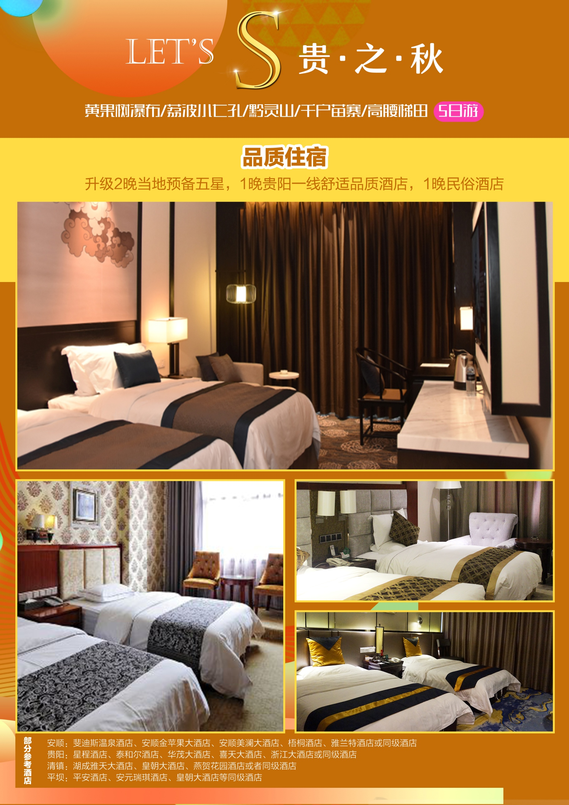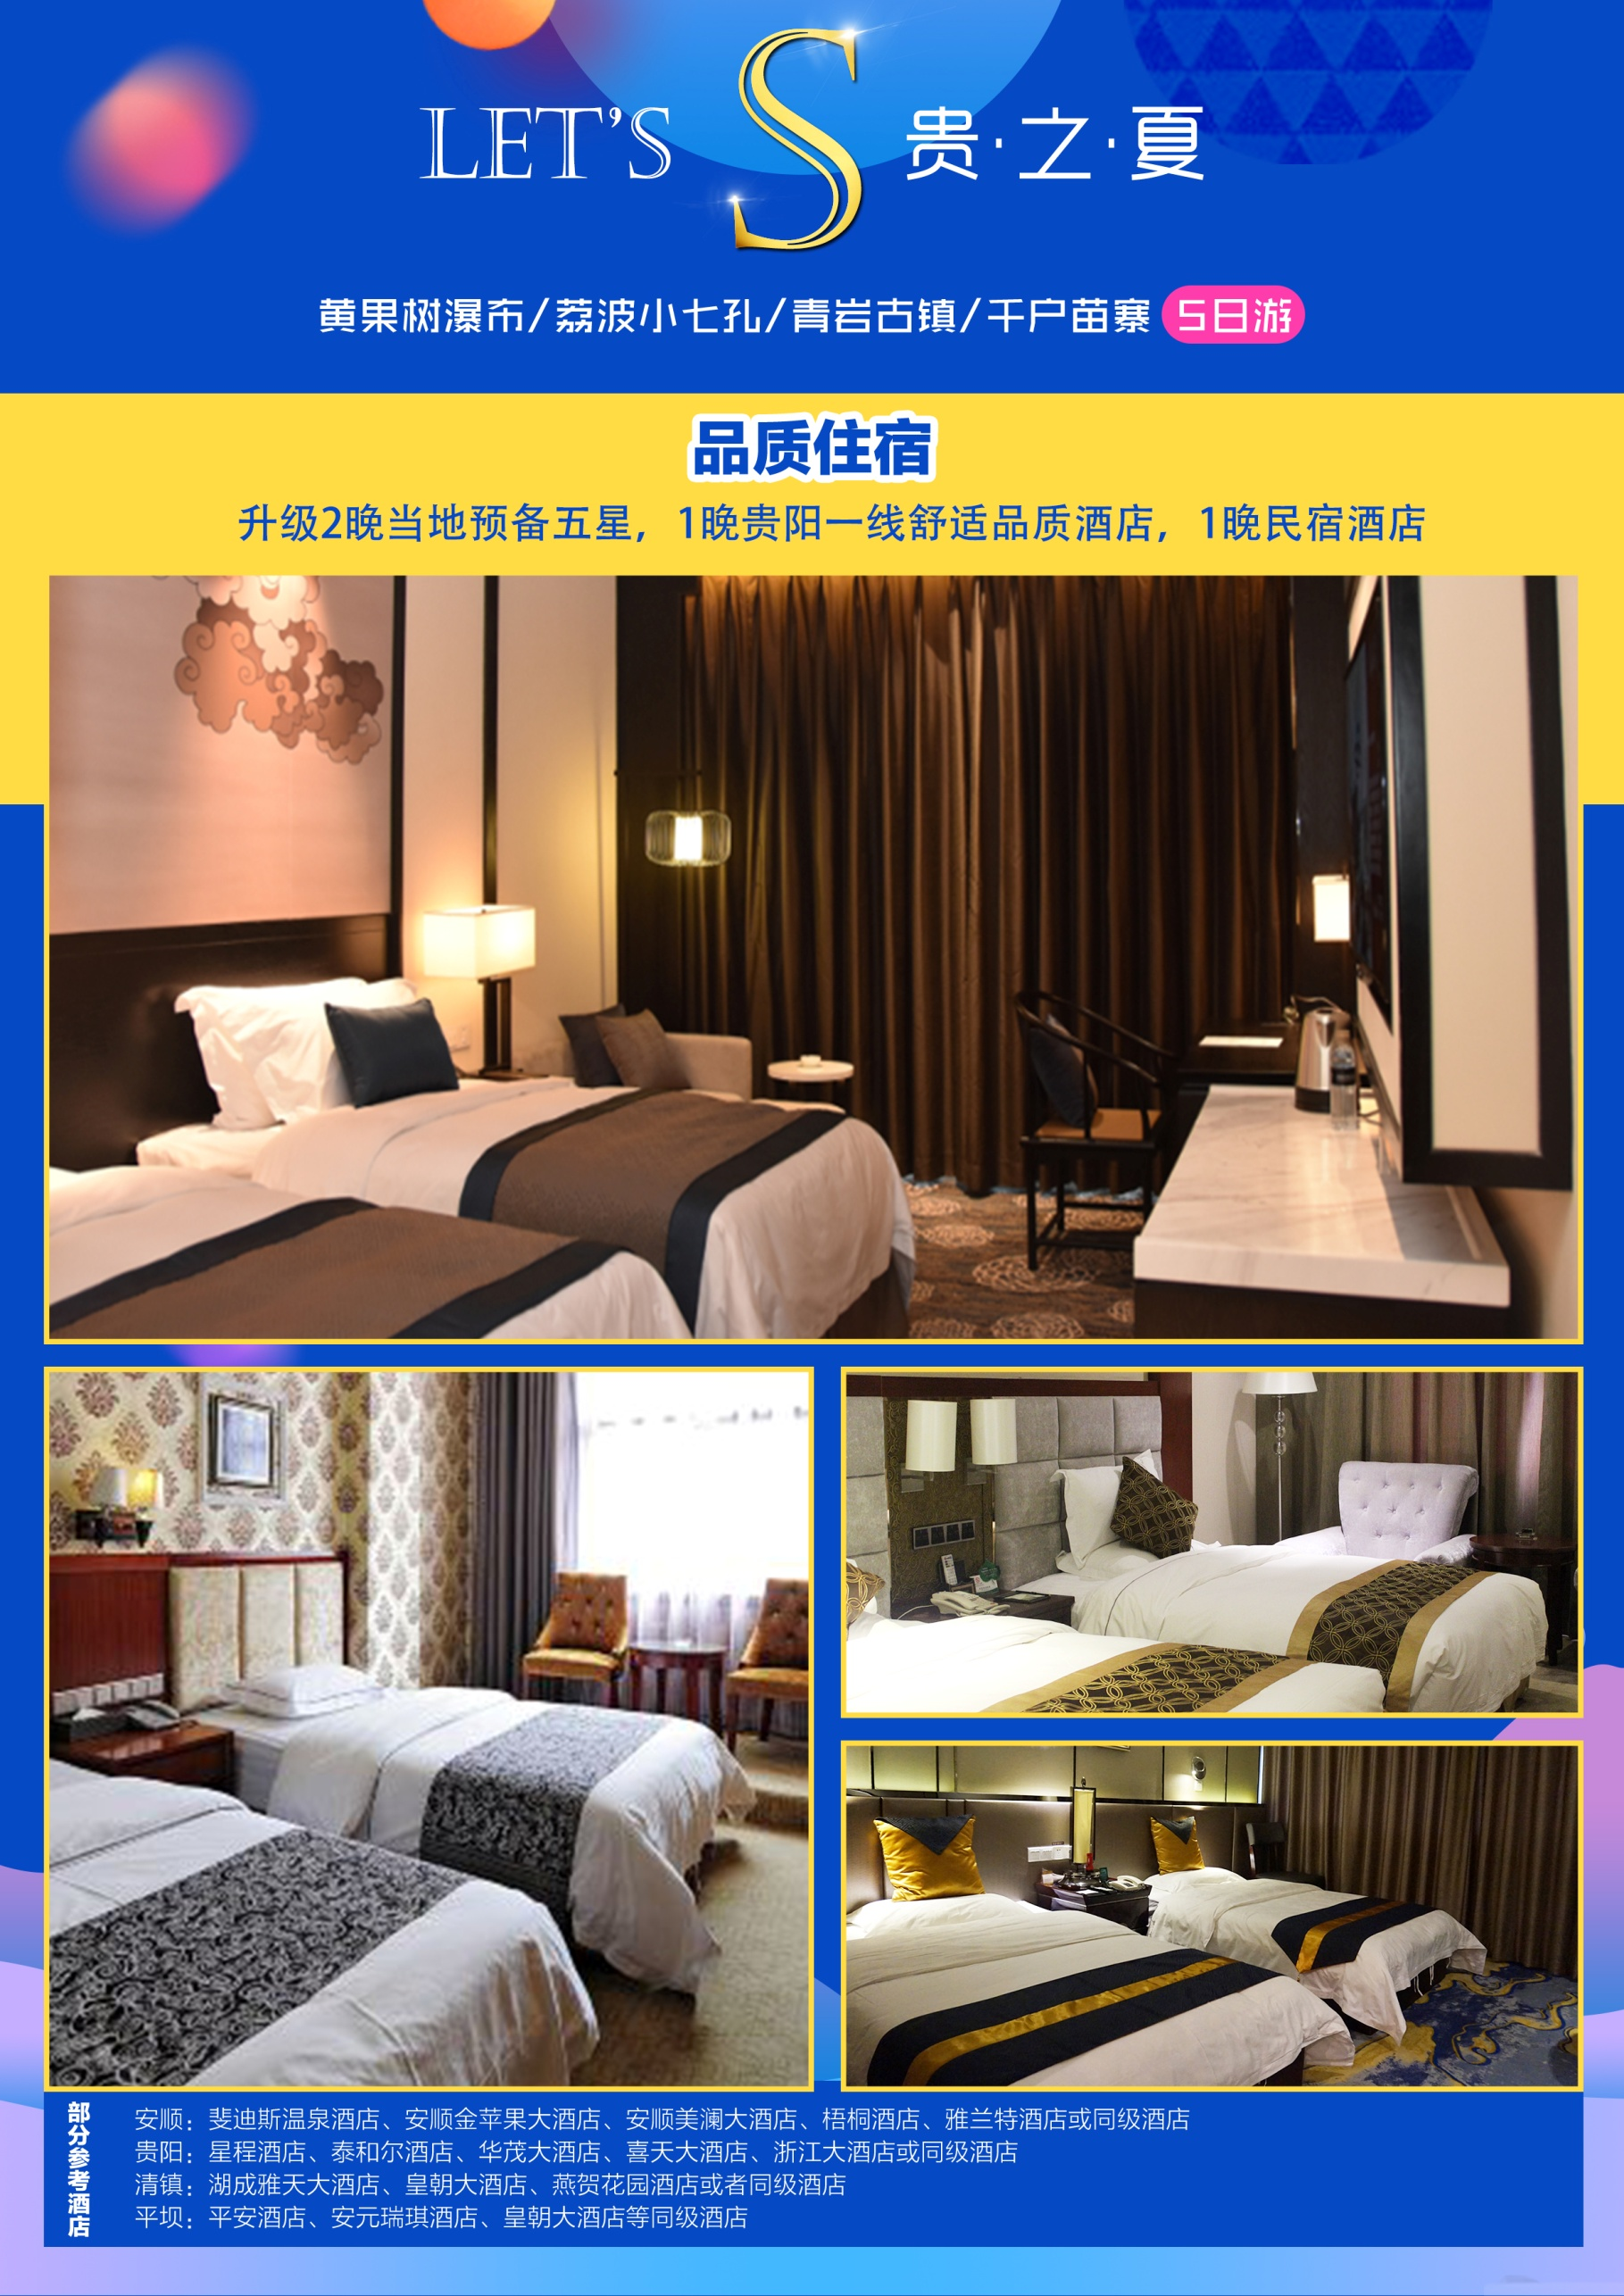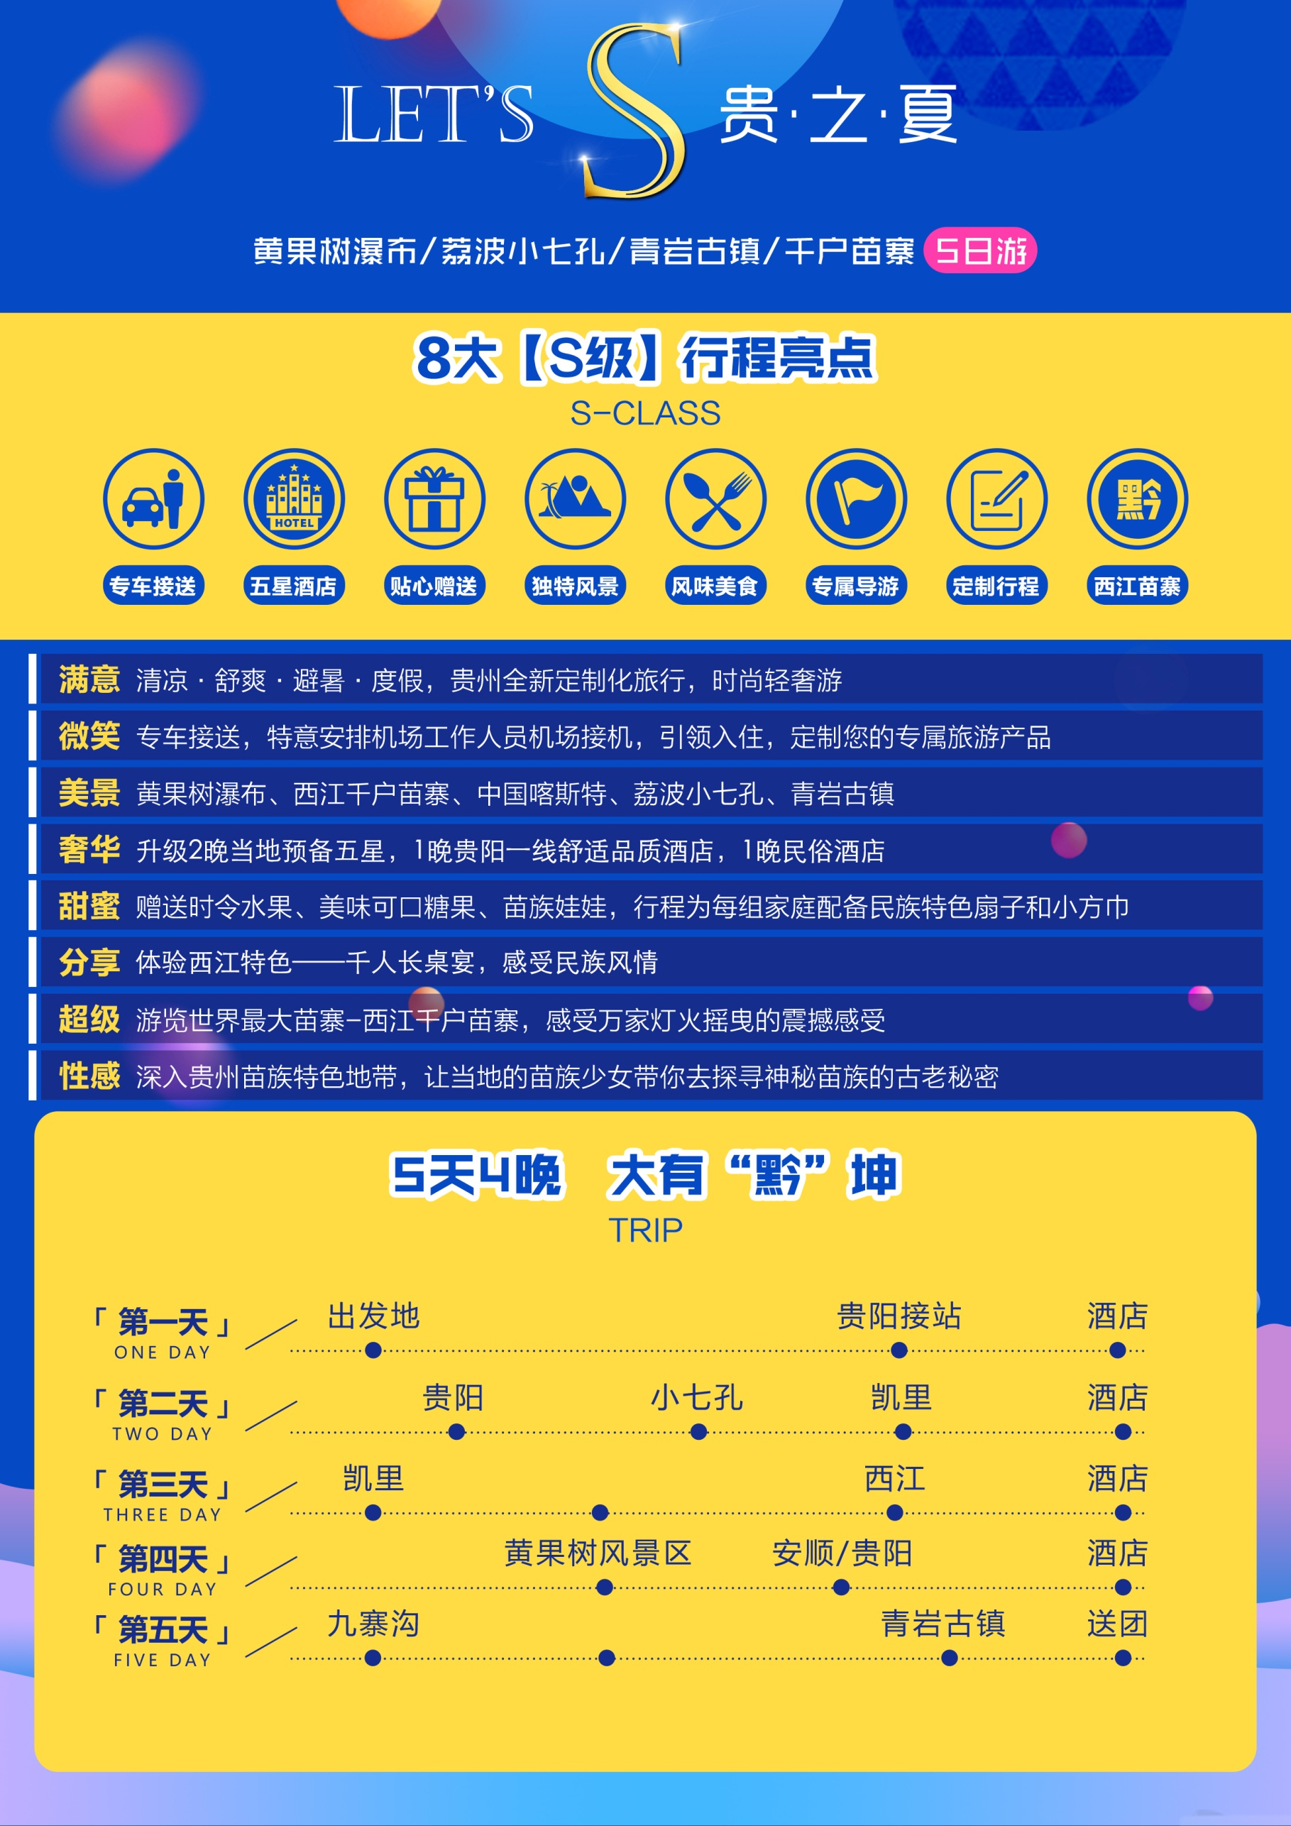**也许我们素昧平生**

**是微笑和服务拉近了彼此的距离**

**上扬的嘴角是心灵的弧度，主动超值为您所想**

**更是臻至服务的升华，贴心的体验度和美好的如实见证是我们唯一的坚持**

**❀**精华景点：世界最大瀑布群-黄果树瀑布，感受奔涌磅礴的气势；世界最大苗寨-西江千户苗寨；中国喀斯特、全

国最美地方之一荔波小七孔；最美古镇，四大古镇之一-青岩古镇

**❀**专享服务：专车接送，特意安排机场工作人员机场接机，引领入住，定制您的专属旅游产品

**❀**品质保证：全面升级特色美食：孔雀宴，状元宴，千人长桌宴

**❀**引进最高国际入住快捷系统，入住酒店免押金，快速方便入住

**❀**青岩古镇中国最早官办邮局，带着历史的印记，穿越时空，寄一张明信片给自己，给家人，给朋友，重拾当年车

马慢，只盼他乡书信早日到的情怀。

**❀**升级2晚当地预备五星，1晚贵阳一线舒适品质酒店，1晚高端民俗酒店

**❀**赠送时令水果，赠送美味可口糖果，每组家庭配备湿纸巾

**❀**少数民族的纯朴，热情，礼仪更是尽情彰显，我们真诚的为您赠送回家礼物—苗族布娃娃

|  |  |  |  |  |  |  |  |
| --- | --- | --- | --- | --- | --- | --- | --- |
| **行程安排** | | | | | | | |
| **D1** | | **贵阳接站** | | | | | |
| 早餐：敬请自理 | | 午餐：敬请自理 | 晚餐：敬请自理 | 住宿：贵阳 | |
| 游客乘坐大交通到达“林城”贵阳，工作人员接站（飞机/高铁/火车）后前往酒店办理入住。后自由活动至次日出发。 | | | | | | | |
| **D2** | | **贵阳—小七孔—凯里** | | | | | |
| 早餐：酒店套餐 | | 午餐：优质团餐 | 晚餐：优质团餐 | 住宿：凯里 | |
| 早餐后乘车出发前往游览国家AAAAA级风景区**【小七孔】**（游玩时间不少于3小时）；景点之间需换乘电瓶车（电瓶车40元/人，景区保险10元/人，费用不含）小七孔景区因一座建造于道光15年间(1836年)的小七孔石桥而得名；景区被称之为“超级盆景”,集山、水、洞、林、湖、瀑布等为一体,在长不到2公里的峡谷内,起迭着68级瀑布,顺势而下,奔泻而去。拉雅瀑布精巧醉人,水珠飞溅；而长不到600米之水上森林,树根盘在错石上,清澈的水流冲刷着青石,行走于其中,若身临琼瑶仙池；（注：鸳鸯湖景区划船属景区内不必须自费项目，划船费30元/人）。游完之后前往凯里酒店入住！ | | | | | | | |
| 参考菜单 | | 中餐：石锅豆腐鱼火锅、糟辣回锅肉、西红柿炒鸡蛋、芹菜豆干、家常土豆丝、干笋炒腊肉、清炒时蔬、凉拌黄瓜  晚餐：清蒸武昌鱼、黄焖鸡块、小炒肉、芙蓉蛋（番茄鸡蛋）、扣肉、风味烤鸭、农家一绝、苗都口口香、砂锅豆腐、炒时蔬、香菇鸡汤 | | | | | |
| **D3** | | **凯里—非遗博物馆—西江-贵阳/清镇/平坝/安顺** | | | | | |
| 早餐：酒店套餐 | | 午餐：优质团餐 | 晚餐：敬请自理 | | 住宿：贵阳/清镇/平坝/安顺 |
| 酒店用早餐后前往游览**【非遗博物馆】**游玩时间：不少于1小时；博物馆展现了大量民间失传数百年的家具、器皿、农具、银饰等浓缩少数民族精华的物件，展现了贵州少数民族饰物积淀了千百年的历史，记载着秦汉古韵，唐宋风骚，明清习俗，特别是苗侗民族饰物彰显着浪漫的古典诗意与浓厚的乡土气息。博物馆集加工生产、少数民族图案研究、刺绣工艺开发、销售一条龙，品类多元，工艺独特，具有丰富的文化内涵，极高的收藏价值和装点厅堂的适用价值，尤其是银饰工艺品穿戴美观大方，祛毒养生，深受青睐。中餐体验品尝苗家特色--**【长桌宴】**之后前往天下第一大苗寨--**【西江千户苗寨】**游览时间不少于2小时，到达后乘景区电瓶车（4程电瓶车费用20元/人，费用不含）进入景区，带你走进苗家人的生活走街串巷，参观苗家生活博物馆，上观景台欣赏西江全景，感受着浓郁而古朴的悠闲农居生活。行程结束后乘车前往贵阳/安顺/清镇/平坝，入住酒店。 | | | | | | | |
| 参考菜单 | | 主锅：苗家酸汤稻花鱼；蒸菜：苗寨十三年鼓藏肉、腊味拼盘；炒菜：莴笋炒肉片、肉沫酸豇豆、炒时蔬、苗家茄子；凉菜：黄瓜拌木耳；配菜：时蔬；副食：手抓糯米饭；主食：包谷饭（每人1份，管饱） | | | | | |
| **D4** | | **贵阳/清镇/平坝/安顺—黄果树—安顺/贵阳** | | | | | |
| 早餐：酒店套餐 | | 午餐：优质团餐 | 晚餐：敬请自理 | | 住宿：安顺/贵阳 |
| 酒店用早餐后乘车出发，前往参观**【玉石商城】**（参观游览约90分钟），之后乘车前往国家5A级景区——**【黄果树风景名胜区】**，后乘坐景区环保车（50元/人、费用自理）,前往游览《西游记》拍摄地**【陡坡塘瀑布】**。游览完毕享用中餐然后游览 “风刀水剑刻就的万顷盆景、根笔藤墨绘就的千古绝画”的**【天星桥水上石林景区】**，去感悟石景、水景、树景奇妙搭配组合而成的独特石景观。午餐享用黄果树农家风味餐。餐后畅游亚洲最大的瀑布**【黄果树瀑布】**（不含景区内上下扶梯单程30元/人往返50元/人；扶梯属景区内不必须自费项目根据喜好自费），您可以从前后左右上下里外8个角度欣赏这个亚洲最大的瀑布！之后前往贵阳/安顺酒店办理入住。 | | | | | | | |
| 参考菜单 | | 清炖香菇鸡汤、红烧瀑布大鱼、盐菜扣肉、青椒童子鸡、红烧酥肉、野菜蛋饼、三鲜青笋、龙须炒腊肉、土人参、野汉菜、农家茄子 | | | | | |
| **D5** | | **安顺/贵阳—青岩古镇—送团** | | | | | |
| 早餐：酒店套餐 | | 午餐：优质团餐 | 晚餐：敬请自理 | 住宿：温馨的家 | |
| 酒店用早餐后乘车前往 **[乳胶体验中心]**以文化为灵魂，配合国家一带一路文化，后前往游览明清古镇，中国的“耶路撒冷”5A级景区**【青岩古镇】**（赠送景点不产生不退费）它是一座建于600年前的军事古镇，至今完好的保存了明清时期的古建筑，楼台寺庙鳞次栉比，雕梁画栋，工艺精湛，被誉为中国最具魅力小镇之一。与镇远、丙安、隆里并称为贵州四大古镇。之后返回贵阳旅游车统一送团，如返程时间较晚不愿过早随车送团可在顺路地方提前下车自由活动参观其它景点自行自费乘车前往机场或高铁站返程。送飞机建议17：00后，火车/动车建议16:00后。 | | | | | | | |
| 参考菜单 | | | 青岩卤猪脚、宫保鸡丁、秘制酱鸭、西红柿炒鸡蛋、青岩豆腐果、洋葱肉片、冬瓜肉片、青椒土豆丁、蒜泥时蔬、青岩米豆腐，萝卜排骨汤 | | | | |
| **游客须知** | | | | | | | |
| **费用包含** | 1. 大交通：往返动车票（以实际收费标准为准）   2.交通：全程正规空调旅游车（车型不定，保证一人一正位，不指定车位）  3.酒店：全程2晚当地五星+一晚民俗酒店+一晚品质酒店，旺季酒店可能不在参考内敬请谅解！  4.餐饮：行程所列4早5正 行程所列菜单随季节变化有所不同，敬请谅解！  5.门票：行程中所列景点首道大门票，黄果树、小七孔、西江千户苗寨，青岩古镇(景区小门票均自理）  **退费说明：此行程为打包价格无任何优惠免票可退！**  6.保险：含旅行社责任险，每人购买一份旅游意外险。（理赔最终解释权归保险公司所有），拒绝投保的后果自担。  7.导游：全程持证优秀中文导游服务  8.儿童价特殊说明：年龄2--14周岁（不含）,不含门票、景区小交通、床位，如儿童入园超高1.2米（含），需自理景区小交通费用；儿童不享受任何赠送门票，如产生费用 敬请自理  特别说明：以上行程排序仅做参考，我公司会根据实际情况在保证游览时间、景点不变的情况下，对行程做相应调整，如旺季用房紧张，参考酒店无房我公司有权调整同级酒店，感谢您的配合。 | | | | | | |
| **参考酒店** | 贵阳一线准四：星程酒店、泰合尔酒店、华茂大酒店、喜天大酒店、喜白年酒店、浙江大酒店、烈变大酒店、维也纳酒店、天泰励星酒店、天豪精品酒店、东山大酒店、和润国际大酒店、富源宾悦酒店、艾登郁金香、北斗湾悦禾、扬帆国际酒店、嘉禾天豪、金柏泰酒店  凯里民宿酒店：苗之家花园酒店、永立公馆酒店、金泰元酒店、新世纪酒店、柏雅酒店、金瑞豪酒店、凯里金凯美悦酒店、凯里金冠酒店、金泰元酒店、世纪城酒店，天赖之都大酒店，金中和美，贵都名门，凯里纵横，中瑞天禧酒店，和谐敦普，逸居江南轻奢酒店，君品汇商务酒店，致游青春主题酒店，苗都印象大酒店，凯冠大酒店，TOWO上品酒店，凯迪酒店，印象开山酒店，和谐黔锦酒店，凯里学府大酒店，凯里腾之鸿花园酒店，腾龙假日温泉酒店，苗玛大酒店，鑫鼎酒店，和顺天酒店，邑景假日酒店，盘古寨酒店  贵阳当地准五(未挂牌）：碧桂园酒店、华美达安可酒店、宜尚酒店、天竺名人酒店、盘江酒店、汇融国际酒店、时代永利酒店、航天酒店、格兰云天国际酒店、希尔顿花园、亚朵酒店、安纳塔拉度假酒店、湖城雅天、北斗湾悦禾，洲际智选假日酒店、群升豪生、黔工圣丰酒店、铭都酒店等、凯恩思、北斗湾开元，上善酒店  平坝当地准五（未挂牌）：平安大酒店、安元瑞琪酒店、贵安云谷智选假日酒店、丽都知星酒店  清镇当地准五（未挂牌）：清镇湖城雅天、皇朝大酒店、燕贺花园酒店、钻石永利酒店  安顺当地准五（未挂牌）：斐迪斯温泉酒店、金苹果温泉酒店、美澜温泉酒店、梧桐温泉酒店、雅兰特酒店、金府温泉酒店、和印象温泉酒店 | | | | | | |
| **费用不含** | 1.黄果树环保车（50元/人必须消费）、黄果树扶梯（50元/人自由选择）、小七孔观光车（40元/人必须消费）、小七孔保险（10元/人必须消费）鸳鸯湖划船（30元/人自由选择，时间较长不建议去）、西江观光车（20元/人必须消费）  2.因交通延阻、罢工、天气、飞机、机器故障、航班取消或更改时间等不可抗力原因所导致的额外费用。  3.酒店内洗衣、理发、电话、传真、收费电视、饮品、烟酒等个人消费。  4.“费用包含”中不包含的其它项目。 | | | | | | |
| **特别说明和注意事项** | （作为游客与旅行社旅游合同附件的重要内容，请仔细阅读，游客签订协议即为同意以下条款）  【报价不含】：景区便民设施、酒水、个人消费、行程中备注未含的餐及住宿等！请当地现付，备有说明除外。  【产品说明】：为保障本线路产品的顺利成团，在您预订成交后，如无特殊原因，不可更改、取消，否则将按退团说明执行；请注意行程中的每一条温馨提示，请注意各景区张贴的游览须知。整个5天行程，到达景区后自由活动，行程中停车加水、上厕所、用餐后、上车前均为自由活动时间，当天入住酒店后也属于自由活动时间，自由活动时间请自行负责自身人生安全及财产安全。进入少数民族地区，请尊重少数民族风俗习惯，夜间请不要自行外出，需要帮助请及时与随团导游或旅行社联系。  行程内的时间仅供参考，具体以实际行车速度及相关路况及游客游览快慢为准；沿途交通，若遇道路修缮，或许会堵车，或许会遇单边放行，请做好心理准备。行程先后顺序在实际游览中可能会调整，但景点不减少，公共交通及景区的配套设施设备的容貌及卫生状况不属于旅行社的服务质量范畴，如有意见或建议可向相关主管部门反映。  【证件说明】：请您在签订合同的时候提供有效的身份证件以及随行人员的身份证件及姓名，行程中也请您随身携带有效期内的身份证件（国内游客：身份证、军官证，国际游客：护照），住宿及景区同样出示证件！敬请配合旅行社工作！如因个人原因没有带有效身份证件造成无法办理入住手续而造成的损失，游客自行承担责任。  【不可抗力免责说明】：由于不可抗力等不可归责于旅行社的的客观原因或旅游者个人原因，造成旅游者经济损失的，旅行社不承担赔偿责任。如恶劣天气、自然灾害、火车延误、汽车塞车等不可抗力原因造成团队行程更改，延误、滞留或提前结束时，旅行社不承担责任。因此发生的费用增减，按未发生费用退还游客，超支费用由游客承担的办法处理。  【退团说明】: 游客报名后因故不能参加本次旅游，可在出发前换人参团，在旅行社重新签订合同；如果确认退团，游客须承担大小交通损失费，出发前3天内要求退团，还须赔偿旅行社业务预订损失费。如出发前1天内退团，按照团款的20%损失费赔偿给旅行社；出发后如中途取消，所有团款不退。  【门票说明】：本产品已将相关景点进行优惠打包，14岁以下儿童免大门票，但需大人带领进入景区。因旅行社门票为团队优惠票，持各类特殊证件（如：军官证、记者证、老年证、学生证、残疾证等优惠证件）  【住宿说明】：贵州普遍经济水平落后，住宿硬件和软件条件都有限，请不要以城市的标准来衡量，敬请谅解！行程中提到的酒店名称，为经济舒适型住宿，是非国家旅游局授牌的星级酒店，仅指旅行社行业内部评称，特别告知！同等级酒店的设施因地区不同而有较大差距，遇特殊原因（如天气，交通，地面，酒店接待能力），可能变更住宿地点，客人不可指定住任何酒店，须随团安排，标准不变。2人及以下出行（1大，1大1小，2大要求分房的）必须补房差。3人以上可补房差，旅行社不在行程中提供自然单间和拼房服务，亦不接受楼层及特殊房型指定；因计划用房，房差需于出行前团款中付清；行程内酒店住宿押金均为客人自付自退。  【餐饮说明】：景区段所含早餐均在所住酒店就餐，中、晚餐在沿路指定餐厅就餐，但当地饮食与游客饮食习惯有一定的差异，且贵州餐饮条件相当有限，请做好心理准备，旅行社已尽心安排特色菜品，希望能合你的味口；为了保证顺利用餐，行程中所有用餐均为提前预定，如若你在行程中取消用餐，费用一律不退；  【用车说明】：行程内用车为旅游公交交通巴士，因延线有行车公里数限制或部分路段维修，易发生堵车，发车时间均较早，行程内标注出发及行车时间均为预计，具体情况略有不同；为保证车辆制动性能，行车延途均需停车加水；行程内所有自由活动期间及行程外均不含用车。请予以理解。四川旅游车均按每人一正座提前一天定车，根据同团人数安排车型，空调限时开放（主要争对坡路上行中为保证动力，无法开放）；保证一人一座，不提供座次要求；若因大交通（如：航班、火车等）延误、取消、造成无法按时参加我社旅游出团计划者，需向我社交已经产生的旅游车位损失费及行程及合同约定的其它已产生费用。  【保险说明】：旅行社已经购买旅行社责任险，建议游客购买旅游人身伤害意外险，为自己提供全方位的保障。旅行社责任险是旅行社投保，保险公司承保旅行社在组织旅游活动过程中因疏忽、过失造成事故所应承担的法律赔偿责任的险种。旅游人身意外伤害险(请关注各保险公司对于投保游客年龄的限制，对于70岁以上游客，保险公司一般是不接受投保)，游客自行缴费即为该保险的投保人和受益人，由保险公司对游客受到的意外伤害进行承保，意外伤害的定义是【指遭受外来的、突发的、非本意的、非疾病的客观事件直接致使身体受到的伤害】。游客认真阅读旅游人身意外伤害险的具体条款并无异议后，自己在保险公司购买或委托旅行社代为购买。游客如办理旅游意外险，国内游另交10元/人，由旅行社代游客到保险公司购买，理赔额度解释权归保险公司所有)，70岁以上请自行办理保险，保险公司的赔付额为最终赔付，旅行社不再进行赔偿。游客应保证自身身体条件能够顺利完成旅游活动，游客自身疾病不在保险赔付范围之列，由自身疾病所产生一切费用均自理，一切后果均自担，旅行社及保险公司均不承担责任。因道路交通事故造成游客人身及财产损失，将依据《道路交通事故处理办法》进行赔偿，我社给予协助。游客在旅游活动中，发生意外伤害时，旅行社协助游客联络医疗机构进行救治并向保险公司报案，游客或其家属自行缴付医疗费用，因游客或家属拒付医疗费用造成的各种伤害和风险旅行社不承担责任;治疗结束后，旅行社出具证明协助游客办理保险赔付手续  【导游服务说明】：常规散客拼团，旅行社安排随车导游一名，提供行程解说及沿途食宿安排及沿途风土人情介绍服务，为提高旅游接待水平，烦请您与我们共同督促导游人员严格遵守行业规定，有任何关于导游服务不达标的问题，敬请在第一时间反馈给旅行社，便于我们及时监督管理，改善服务。  【健康说明】：报名前请仔细阅读相关注意事项。游客在充分了解旅途的辛苦和行程中医疗条件有限的前提下，确定自己的身体健康状况适合参加本次旅游活动后方可报名参团。因个人既有病史和身体残障在旅游行程中引起的疾病进一步发作和伤亡，旅行社不承担任何责任，现有的保险公司责任险和意外险条款中，此种情况也列入保险公司的免赔范围。旅行社为非健康医疗专业咨询机构，无法判定游客的身体健康状况是否适合参加本次旅游活动，游客在旅行社签订旅游合同，即视为游客已经了解本次旅行的辛苦程度和行程中医疗条件有限的前提，并征得专业医生的同意。①报名时旅游者应确保身体健康，保证自身条件能够完成旅游活动，身体健康状况不佳者，请咨询医生是否可以参加本次旅游活动，根据自身情况备好常用药和急救药品，因自身疾病而引起的后果，游客自行承担责任;出团前游客须签字确认《旅游者健康状况确认书》;②游客出现急症请主动通知工作人员，旅行社将协助游客就进送往当地医疗机构检查治疗;③有听力、视力障碍的游客须有健康旅伴陪同方可参团;个人有精神疾病和无行为控制能力的不能报名参团；④有心、肺、脑和血液系统疾病患者以及其它不适合长途疲劳的人群以及75岁以上老人，不宜报名参加旅行社团。⑤孕妇请选择其他线路，为了你的安全请勿隐瞒病情，你可另择其它线路(如隐瞒病情,后果自负)。  【安全说明】：①旅行社的导游人员和其他工作人员无法为游客提供一对一的服务，旅行社工作人员在接待游客报名时已经充分告知本行程中的注意事项和对游客身体健康的要求，旅游活动中游客必须注意自身安全和随行未成年人的安全，保管好个人财务，贵重物品随身携带。②景区所在地区为少数民族聚居区，在旅游中请尊重当地少数民族的宗教信仰和民俗风情；为了您的安全，请入夜后避免单独出行，个别思想开放者请不要在景区有所作为以免造成不必要的重大损失！自由活动期间，请注意保护自身人生安全及财物安全，过马路请小心；③沿途停车加水或上厕所等任何一个停留地点，请你上下车注意脚下、头顶及周边安全，不要在汽车道公路边活动停留，不要与当地人发生无谓的争吵；  【未成年人保护说明】：旅行社不接受未满十八周岁、不具备完全民事行为能力的未成年人单独参团。未成年人必须有成年人陪伴方可参团，一起报名参团的成人即为其参团过程中的监护人，有责任和义务做好未成年人的安全防范工作。  【甲方代表与合同变更说明】：甲方（即旅游者）签订合同的代表必须征得合同内所有游客的同意，方可代表甲方与旅行社签订合同，合同变更的相关事宜也必须由合同签订人携带合同到旅行社进行变更。  【特别约定说明】：①行程中发生纠纷，旅游者不得以拒绝登（下）车（机、船）、入住酒店等行为拖延行程或者脱团，否则，除承担给旅行社造成的实际损失外，还要承担旅游费用20-30%的违约金。②游客投诉以在泸沽湖途中填写的《行程满意度调查表或旅行社服务质量跟踪表》为准，请团友认真填写；在行程中，如对服务及接待标准有异议，请及时与带团导游沟通或直接反馈回旅行社。③请您仔细阅读行程及游客须知，如有异议，请在签订本次行程计划合约前提出，协议一旦签订，旅行社即按行程内容安排接待，如若您没有按相关注意事项执行，造成的一切责任后果及相关损失将由您自行承担。  【团队质量说明】我社会对团队质量进行随时监控，请谅解散客拼团局限性，并就团队质量问题及时与我社沟通，以便及时协助解决；旅游者在完团前，请认真客观填写《旅行社服务质量跟踪调查表》，完团后反愦意见与本人签字意见相悖的，我社不予处理。  【其它提醒】：少数名族地区的卫生生活习惯都与汉族有所不同，湿纸巾、个人卫生用品，饮食宜有节制，不可暴饮暴食，以免增加肠胃负担，身份证、护照（外籍人士）、银行卡(农行/建行/邮政储蓄)、信用卡、现金等（现金不要带太多）；背包、腰包(放随身重要物品),防水雨具；防寒服，旅游鞋（最好是防水旅游鞋），换洗内衣裤若干，厚棉袜若干，防晒霜（50SPFPA+以上）、太阳镜、太阳帽、润肤霜、唇膏；感冒药、肠胃药、阿斯匹林、安定、头痛粉等物品；全球通手机、相机、充电器、备用电池。  签字认可  本行程作为合同的一部分，旅游者已认真阅读本行程、同意行程安排，明确行程中的警示告知；确认本人身  体条件适合参加本行程，并提供真实身份信息资料。  旅游者： 合同编号： | | | | | | |